Министерство Образования республики Беларусь

Учреждение Образования

«Брестский Государственный технический университет»

Кафедра ИИТ

# **Лабораторная работа №7**

По дисциплине «Операционные системы»

Тема: « Семафоры»

**Выполнил:**

Студент 2 курса группы ИИ-23

Вышинский Артём Сергеевич

**Проверил**:

Чеслов А.В.

Брест 2023

Цель : изучить интерфейс командной строки. Реализовать заданные функции.Изучить информацию о панелях, рабочем столе, меню используемой вами системы в Справочной системе вашего дистрибутива

Ход работы :

Часть 1.

1. Определить путевое имя рабочего каталога. Как обозначается корневой каталог? Какое путевое имя получили (относительное или абсолютное)?

*Имя рабочего каталога /elizavi и является частью корневого каталога /home.*

*Получили абсолютное путевое имя.*

2. Создать в начальном каталоге два подкаталога. Просмотреть содержимое рабочего каталога. Просмотреть содержимое родительского каталога, не переходя в него.

3. Перейти в системный каталог. Просмотреть его содержимое. Просмотреть содержимое начального каталога. Вернуться в начальный каталог.

4. Удалить созданные ранее подкаталоги.

5. Получить информацию по командам ls и cd с помощью утилиты man. Изучить структуру man-документа.

6. Получить краткую информацию по командам ls и cd с помощью команды whatis и apropos. В чем различие?

*Команды whatis и apropos обеспечивают поиск в базе данных заголовков man-страниц. Команда whatis позволяет искать заголовки по целым словам.Команда apropos выполняет ту же задачу, что и команда whatis но поиск выполняется по образцу, а не по целым словам.*

7. То же, что и в п.5, только с помощью команды info.

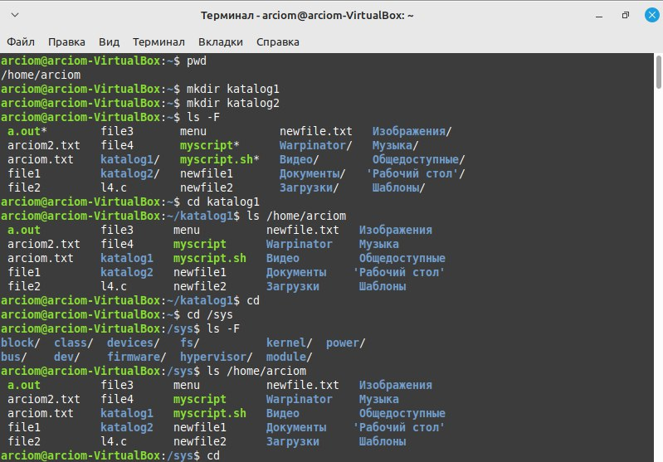

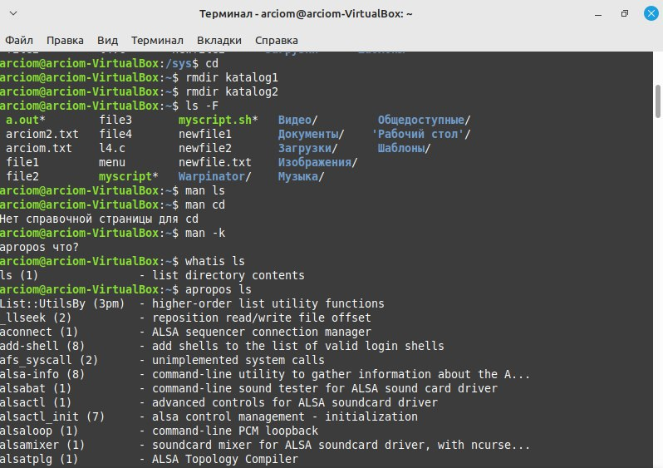

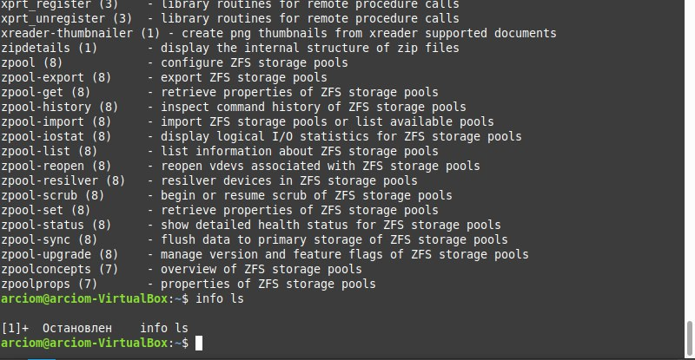

Часть 3.

1. Создайте в домашнем каталоге следующую структуру подкаталогов (существующие каталоги не удаляйте!) a. домашний каталог ----| 1. |-ВашаФамилия-| a. |-1-| b. | |-2 c. | |-3 d. | e. |-4

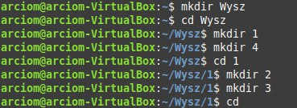

2. Скопируйте файл /etc/group в каталог 1 используя абсолютные имена копируемого файла и каталога назначения.



3. Скопируйте файл /etc/group в каталог 2 используя абсолютное имя копируемого файла и относительное имя каталога назначения.



4. Скопируйте файл /etc/group в каталог 3 используя относительные имена копируемого файла и каталога назначения.



5. Скопируйте файл /etc/group в каталог 4 используя абсолютные имена копируемого файла и относительное имя каталога назначения с использованием специального символа ~.



6. При помощи одной команды зайдите в каталог 3.



7. Удалите файл group из каталога 4 при помощи одной команды.



8. Перейдите в свой домашний каталог. Удалите каталоги 1 и 4.



9. Выведите первые и последние 13 строк файла /etc/group

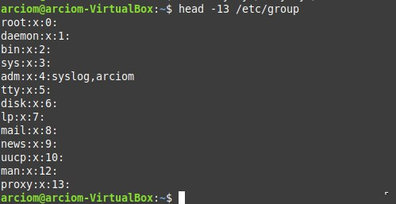

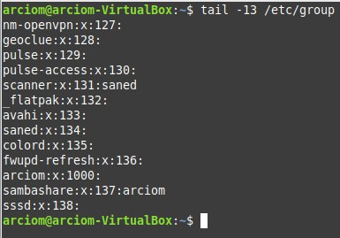

Вывод : в ходе лабораторной работы изучил интерфейс командной строки, а так же некоторые файлы и команды.